令和6年度　こどもの保健

R6.5.15

東北こども福祉専門学院

こどもの保健担当　嘉山　益子

講義予定

＜こどもの保健＞

第1回　5月15日（水） 第1章　子どもの健康と保健の意義

　　　　　　　　　　　 第2章　身体発育と保健

　　　　　　　　　　　　第3章　生理機能の発達と保健

第2回　5月22日（水） 第4章　運動機能の発達と保健

　　　　　　　　　　　 第5章　精神機能の発達と保健

第3回　5月29日（水） 第6章　子どもの疾病

　　　　　　　　　　　 第8章　保育所での感染症の取り扱い （テキスト7章欠落）

　　　　　　　　　　　　第9章　予防接種

第4回　6月 5日（水） 第10章　地域における保健活動と子どもの虐待防止

　　　　　　　　　　　 第11章　子どもの健康状態とその把握

　　　　　　　　　　　　第12章　子どもの事故の特徴と現状

　　　　　　　　　　　　第13章　子どもの事故の応急手当・救急処置

児童虐待

発達障害

アレルギー（特に食物アレルギー）

　　　についても、時間が許せば取り上げたいと思います

　こどもは大人のミニチュアではない

　　　　　　　　　　　　　　小さいが成長のベクトルは強い

　　　　　　　　　　　　　　時期によって特徴がある

　「健康」な状態を「保つ」：

　　　「健康」とは？・・・　不快感が少ない

　　　　　　　　　　　　　　不快な出来事から復元できる：レジリエンス

　　　　　　　　　　　　　　　（かぜひとつひかない＝健康、ではない）

　　　　　　　　　　　　　　成長を続ける（子どもの特徴）状態の確保

　　　「健康」を数値的に表すと・・・

　　　　　　　　　　　　　　個人レベル：体温・身長・体重　など

　　　　　　　　　　　　　　集団レベル：平均身長/体重　死亡率　など

　発育の評価・・・　数値の記録＋エピソードの記録（ナラティブ・レコード）

**個人の観察**

　　体温、身長、体重、（頭囲・胸囲）

　　発達の記録（運動・・・全身、手指、生活習慣・遊び、対人関係、発語、言語理解etc.）

　　状態観察（顔色・活気・表情、体の動き、遊びのようす、対人関係、etc.）

　　生活習慣（睡眠、食事、衣服、清潔習慣、嗜好etc.）

**集団の観察**

　　平均値、分布の状況

　　平均からはずれること＝異常　とは限らない

　　それぞれの変化を追う（横断的分析　＋　縦断的分析）

子どもは日々成長していく存在であることを、保育の日常の中で意識する。

　：子どもは絶えず成長・発達する存在である＝変化が日常である

　　赤ちゃん・子ども・思春期・・・

　　　その日の状態

　　　「発育している」実感

　　　「正しいことが正しい時に」起こっているか

　　　　　　起こるべきことが起きていないのではないか？

　　　　　　起こるべきでないことが起きているのではないか？

赤ちゃんが生まれるまで

子どもと大人の違い

年齢による子どもの変化

**胎児の発達**

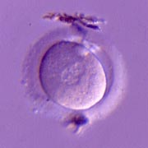　　　　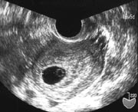

　妊娠3週末　3㎜　　　　　　　　　　　　妊娠7週末　CRL（頭殿長）12㎜　4g

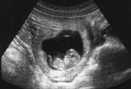　　　　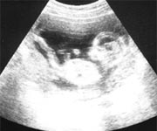

妊娠11週末　CRL 47mm 20g 妊娠15週末　身長16㎝　体重100g

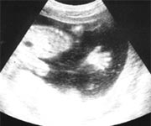　　　　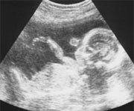

妊娠19週末　身長25㎝　体重280g　　　　　妊娠23週末　身長30㎝　体重700g

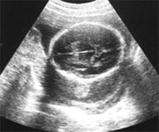　　　　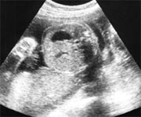

妊娠27週末　身長38㎝　体重1200g（写真はいずれも妊娠25週）

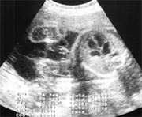　　　　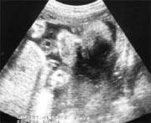

妊娠31週末　身長43㎝　体重1800g（写真はいずれも妊娠28週）

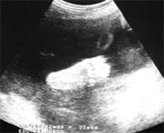　　　　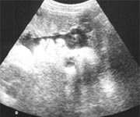

妊娠35週末　47㎝　2500g（写真は32週）　　妊娠39週末　身長50㎝　体重3100g

　　　　　　　　　　　　　　　　　　　　　　　　　　　　　　　（写真は37週）